Pressmeddelande

22 maj 2014

**Media Markt välkomnar Fredrik Hallstensson   
som ny varuhuschef i Birsta!**

**Nu står det klart, Fredrik Hallstensson blir Media Markts nya varuhuschef i Birsta. Efter 16 års erfarenhet av branschen välkomnar Media Markt honom till varuhuset utanför Sundsvall.**

**Hur kommer kunden märka att du har tagit över som ny varuhuschef i Sundsvall?**Jag vill tillsammans med alla mina medarbetare i varuhuset visa att Media Markt Birsta är ett företag med stark lokal förankring i Sundsvall. Som kund ska man alltid känna sig varmt välkommen i en positiv atmosfär. Det ska kännas att vi som jobbar här har roligt tillsammans. Det hoppas jag kommer synas och kännas för våra kunder.

**Vad har du för anknytning till Sundsvall?**Jag är född här och är en stolt Sundsvallsbo. Jag har under åren alltid verkat i och runt Sundsvall. Jag brinner verkligen för att Sundsvall ska växa och att alla här ska må bra.

**Vad ser du som den enskilt största utmaningen i att ta över som varuhuschef i Sundsvall?**Att visa att vi just är ett företag med stark lokal förankring. Att vi är en aktör i Sundsvalls näringsliv inom handeln att räkna med. Att skapa livliga och positiva event i och runt varuhuset för att visa det. Det ska visa sig att vi är ett företag i upplevelse- och underhållningsbranschen här i Sundsvall men samtidigt visa upp den senaste tekniken till mycket pressade priser för våra kunder.

**Finns det någonting som man missar om man inte besöker Media Markt i Birsta?**

Absolut! Massor! Vi är ju som sagt ett företag i upplevelse- och underhållningsbranschen, vilket vi gärna visar våra kunder som besöker oss i varuhuset i Birsta. Vi vill bjuda alla våra kunder på en positiv upplevelse. Något man tar med sig och gärna pratar om hemma eller på sin arbetsplats. Hit kan alla komma och få möjligheten att testa de senaste innovationerna inom hemelektronik och vitvaror.

– Välkommen till Media Markt Birsta för att göra lönande affärer på allt som har med hemelektronik till ditt hem och/eller företag att göra. Oavsett om det gäller vitvaror, datorer, tv, smartphones, kameror eller data- & tv-spel lovar jag dig som kund ett professionellt och positivt bemötande, hälsar Fredrik Hallstensson, nytillträdd varuhuschef för Media Markt i Sundsvall.

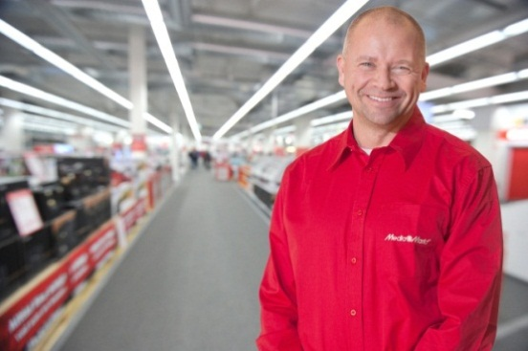

*Fredrik Hallstensson, Media Markts nya varuhuschef i Sundsvall***Kontakta Fredrik på mail: hallstensson@mediamarkt.se**

**För ytterligare information vänligen kontakta:**

Anna Sjödin, kommunikationschef, 08- 555 02400, mail: [press.sverige@media-saturn.com](mailto:press.sverige@media-saturn.com)